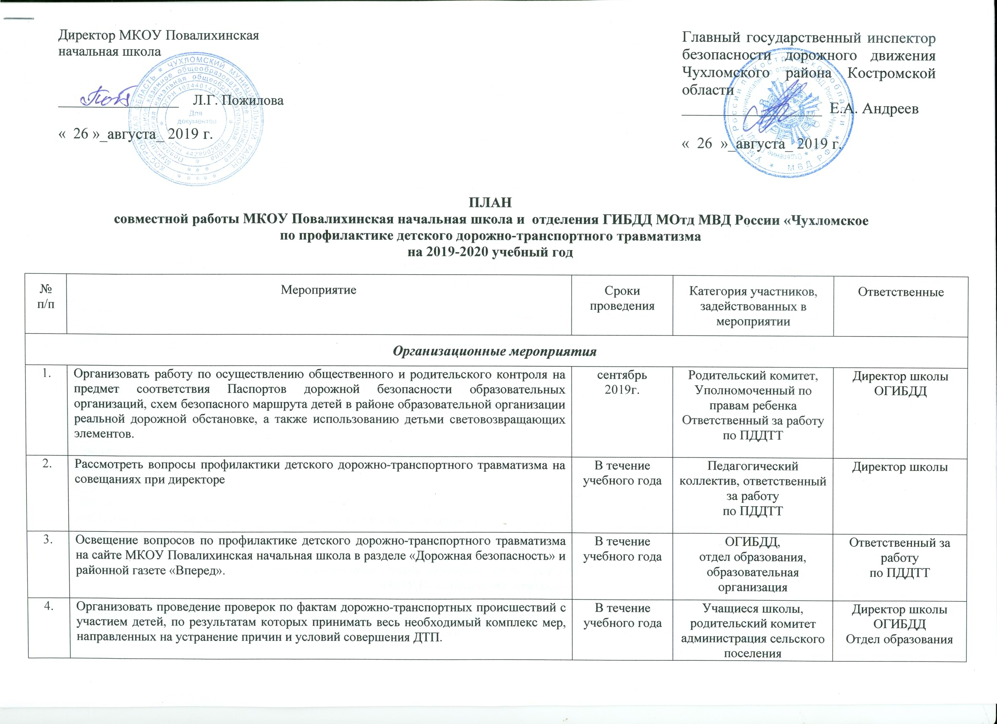
Организационные мероприятия
5 | Осуществление контроля за организацией перевозок детей в соответствии с постановлением Правительства РФ №117 от 17.12.2013 г. | В течение  учебного года | ОГИБДД,  образовательная организация | ОГИБДД  Директор школы
6. | Подготовить аналитическую справку по итогам совместной деятельности в 2019 – 2020 учебном году. | Июнь  2020 г. | Ответственный за работу  по ПДДТТ | Директор школы
Создание учебно-методической базы

7. | Осуществить проверку Паспорта дорожной безопасности образовательной организации | Август 2019г. | Ответственный за работу  по ПДДТТ | Директор школы
Проведение целенаправленных мероприятий, направленных на повышение компетентности педагогов
в вопросах обучения детей безопасному поведению на дороге

8. | Принять участие в дистанционных курсах повышения квалификации для педагогов образовательных организаций по теме: «Профилактика детского дорожно - транспортного травматизма в образовательной организации». | В течение  учебного года | Костромской областной институт развития образования, педагоги | Ответственный за работу  по ПДДТТ
9. | Принять участие в межмуниципальном семинаре для педагогов общеобразовательных организаций по теме: «Современные методы обучения учащихся общеобразова-тельных организаций безопасному поведению на дороге». | Ноябрь  2019 г. | Отдел образования  ОГИБДД  Ответственный за работу  по ПДДТТ | Директор школы  ОГИБДД
10. | Принять участие в вебинаре для заведующих пришкольных и загородных лагерей отдыха. | Апрель  2020 г. | Ответственный за работу  по ПДДТТ | Директор школы  ОГИБДД
11. | Принять участие в семинаре для начальников пришкольных лагерей по вопросам обеспечения дорожной безопасности при организации летнего отдыха детей | Апрель  2020г. | Начальник  пришкольного лагеря | Директор школы  ОГИБДД
Проведение целенаправленных мероприятий по профилактике ДДТТ среди учащихся
МКОУ Повалихинская начальная школа

12. | Проведение «минуток безопасности» с учащимися после окончания учебных занятий по основам безопасного участия в дорожном движении. | Ежедневно,  в течение учебного года | Учащиеся школы,  классные руководители | Директор школы
13. | Принять участие в социальном проекте «Иду в школу»:  - Информационно-пропагандистское мероприятие «Внимание! Дети идут в школу!»  - «Уроки безопасности» с учащимися образовательной организации  - дорожные экскурсии «Безопасная дорога в школу» (с привлечением родителей и обязательным использованием СВЭ)  - мониторинг использования СВЭ | 26 августа –  15 сентября 2019г.  31 августа  2019 г.  1-7 сентября  2019 г.  3-9 сентября  2019 г.  9-14 сентября 2019 г. | Учащиеся,  родительский комитет,  администрация поселения,  библиотека | Директор школы  Ответственный за работу  по ПДДТТ
14. | Организовать дежурство «Родительских патрулей»  (- на предмет использования детьми светоотражающих элементов,  - соблюдения ПДД при движении по маршруту «дом-ОО-дом»,  - соответствия УДС в районе образовательной организации Паспорту дорожной безопасности). | 3-15 сентября  2019 г.,  далее ежемесячно | Родители,  учащиеся школы,  ОГИБДД | Ответственный за работу  по ПДДТТ  ОГИБДД
15. | Организовать в школе дежурство «Родительских патрулей» (на предмет использования детьми светоотражающих элементов, соблюдения ПДД при движении по маршруту «дом-ОО-дом», соответствия УДС в районе образовательной организации Паспорту дорожной безопасности). | 3-15 сентября  2019 г.,  далее ежемесячно | Родители,  учащиеся школы,  ОГИБДД | Ответственный за работу  по ПДДТТ  ОГИБДД
16. | Принять участие в областном родительском собрании по вопросам детской дорожной безопасности (в режиме видеоконференцсвязи) | Сентябрь  2019 г. | Родители,  ОГИБДД,  отдел образования | Директор школы  ОГИБДД  Отдел образования
17. | Принять участие в проведение мероприятий Недели безопасности (по отдельному указанию) | Сентябрь  2019 г. | Учащиеся школы,  родители, педагоги | Ответственный за работу  по ПДДТТ
18. | Принять участие в проведение социального проекта «% риска» (по отдельному плану) | Октябрь  2019 г. | Учащиеся школы,  родители, педагоги | Ответственный за работу  по ПДДТТ
19. | Принять участие в конкурсе среди педагогов общеобразовательных организаций и организаций дополнительного образования на лучшую методическую разработку проведения «минуток безопасности» | Октябрь  2019 г. | Ответственный за работу  по ПДДТТ | Директор школы
20. | Принять участие в мероприятиях, посвященных Всемирному дню памяти жертв ДТП и Всемирному дню ребенка «Право ребенка на жизнь» (по отдельному указанию). | Ноябрь  2019 г. | Учащиеся школы,  родители, педагоги,  ОГИБДД | Ответственный за работу  по ПДДТТ  ОГИБДД
21. | Принять участие в социально - профилактическом мероприятии «Навстречу безопасности» (по отдельному плану) | Декабрь  2019 г. | Учащиеся школы,  родители, педагоги | Ответственный за работу  по ПДДТТ  ОГИБДД
22. | Принять участие в социальном проекте  «Без нарушений» (по отдельному плану) | Март  2020 г. | Учащиеся школы,  родители, педагоги | Ответственный за работу  по ПДДТТ  ОГИБДД
Участие во Всероссийских конкурсах, соревнованиях, профилактических мероприятиях

23. | Принять участие в проведении Всероссийских социальных кампаний, организуемых Госавтоинспекцией МВД России и РСА при информационной поддержке экспертного центра «Движение без опасности». | В течение  учебного года | Учащиеся,  педагоги | Директор школы  Ответственный за работу  по ПДДТТ

